古固寨镇召开防止因灾返贫

巩固拓展脱贫攻坚成果推进会

8月19日上午，古固寨镇防止因灾返贫巩固拓展脱贫攻坚成果推进会在史屯村综合会议室召开，镇班子成员、全体机关中层干部、镇扶贫办，以及驻村工作队、包村干部、各村支部书记和扶贫专干参加了本次会议，会议由古固寨镇党委副书记、镇长范晓哲主持。

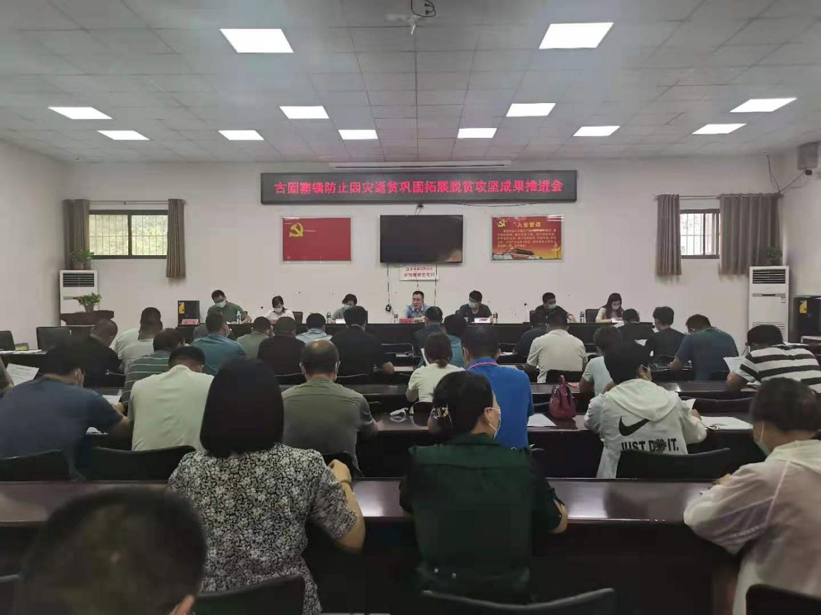会议首先由副镇长吴飞传达省、市、县防止因灾返贫致贫巩固拓展脱贫攻坚成果推进会议精神，要求驻村工作队、包村干部、各村支部书记和扶贫专干提高责任意识，开展因灾返贫致贫全面排查，加强问题整改力度，全力消除返贫致贫风险。随后，镇党委副书记张梅宣读了《关于调整古固寨镇村级巩固脱贫攻坚成果衔接乡村振兴工作责任组的通知》，重新确定责任组名单。镇党委副书记王治浩提出要求，要持续搞好防止返贫动态监测和帮扶工作，毫不放松扶贫领域关注力度和工作力度。

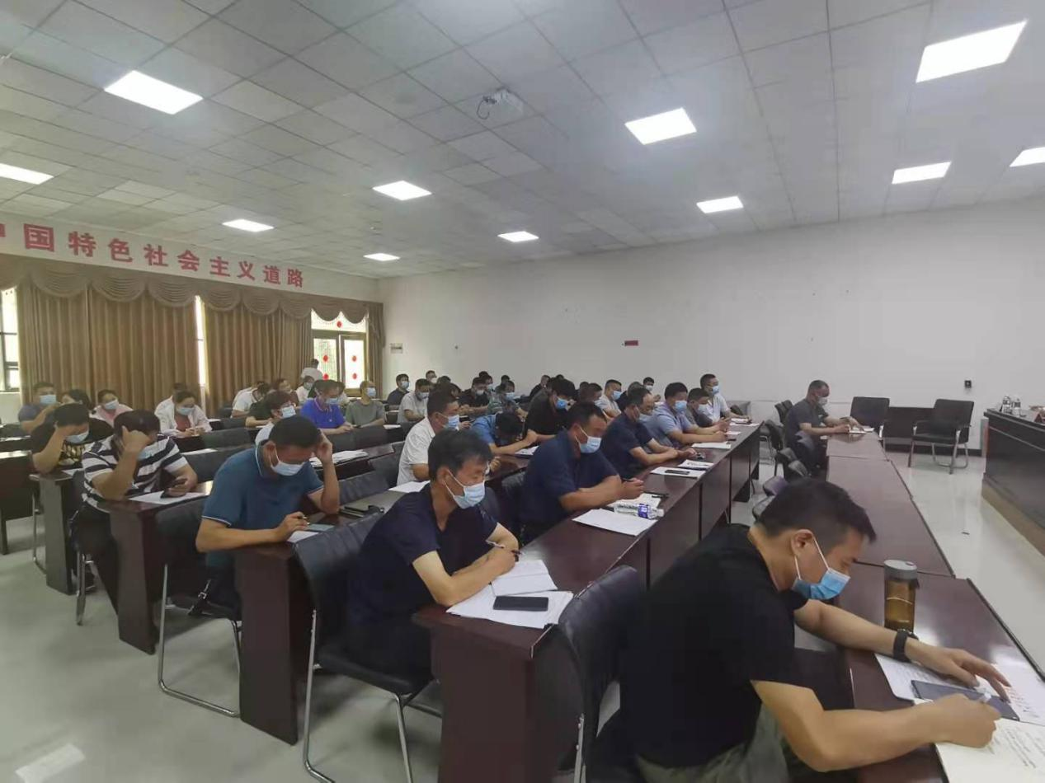镇党委副书记、镇长范晓哲做出强调，要认真贯彻上级会议精神，不断强化驻村干部和帮扶责任人管理，严格落实“四个不摘”。各村要及时召开会议，安排好三类监测对象的因灾返贫致贫排查走访工作，各责任组和驻村工作队要明确任务清单、细化分工、压实责任，全力做好防止因灾返贫致贫工作，巩固拓展脱贫攻坚成果。

会后，全镇上下闻令而动，各村积极召开村两委会，立即部署落实防止因灾返贫排查工作，巩固脱贫成果。

